МИНИСТЕРСТВО ПРОСВЕЩЕНИЯ РЕСПУБЛИКИ КАЗАХСТАН

Учреждение образования «Центральноазиатский технико- экономический колледж»

ТЕХНИЧЕСКОЕ ЗАДАНИЕ

Разработка ИС «Карта скамеек г.Алматы»

Выполнил студент:

_ Фёдоров И. В.

группа: П3А

Проверил преподаватель:

Тлеубердиева Ж. К.

Защищен с оценкой _____

Дата защиты__

Алматы, 2023 г.

**Содержание**

1. Цель проекта

2. Задачи проекта

3. Целевая аудитория проекта

4. Наименование программного изделия

5. Основные термины и объекты

6. Требования к системе

6.1. Требования к функциональным характеристикам

6.2. Виды скамеек

6.3. Требования к процессу использования ИС

6.4. Документы

6.5. Дополнительные функциональные возможности пользовательской части ИС

6.6. Дополнительные функциональные возможности администраторской части ИС

7. Требования к составу и параметрам технических средств

8. Требования к программной документации

9. Материалы, предоставляемые Заказчиком

10. Гарантия

11. Обучение персонала

12. Ответственность сторон

**1. Цель**

Целью разработки является создание удобного и эффективного инструмента для поиска скамеек в городе Алматы.

**2. Задачи проекта**

Создать ИС, которая:

* Позволит пользователям быстро и легко найти ближайшую скамейку;
* Предоставит информацию о местоположении, внешнем виде и состоянии скамеек;
* Будет интегрирована с 2ГИС для построения маршрута до скамейки и более точного местоположения скамеек для удобства пользователей.

**3. Целевая аудитория**

Целевой аудиторией ИС являются жители и гости города Алматы.

**4. Наименование программного изделия**

Полное наименование разработки: Разработка ИС «Карта скамеек г.Алматы»

**5. Основные термины и объекты**

**ИС «Карта скамеек г.Алматы» (далее – ИС)** - это программное обеспечение, предназначенное для поиска скамеек в городе Алматы.

**2gis api** - это набор инструментов, позволяющий получать информацию о географических объектах из базы данных 2gis.

**6.Требования к системе**

**6.1 Требования к функциональным характеристикам**

ИС должна обеспечивать следующие функциональные возможности:

**Поиск скамеек по следующим критериям:**

* Местоположение
* Внешний вид
* Состояние

**Получение информации о местоположении, внешнем виде и состоянии скамеек.**

**Интеграция с 2gis api.**

**6.2 Виды скамеек**

В Карте скамеек Алматы планируется отображать следующие категории объектов:

Скамейки по категориям:

* По типу материала (дерево, металл и тд)
* По наличию спинки (есть, нет)
* По состоянию (новая, не новая)
* Наличие урны (да, нет)
* Защищена ли от дождя (и т.д)

**6.3 Требования к построению маршрута к скамейкам**

Процесс построения маршрута к скамейкам в ИС должен выглядеть следующим образом:

* Пользователь открывает страницу ИС.
* Пользователь открывает страницу ИС в веб-браузере или мобильном приложении.
* ИС показывает пользователю ближайшие скамейки.
* ИС отображает список ближайших к пользователю скамеек, отсортированный по расстоянию.
* Пользователь выбирает скамейку, к которой он хочет построить маршрут.
* Пользователь выбирает скамейку из списка, нажав на нее.
* ИС отображает маршрут к скамейке.
* ИС отображает маршрут к выбранной скамейке в виде карты или списка.
* Пользователь оставляет отзыв о скамейке / обновляет информацию.
* Пользователь может оставить отзыв о скамейке или обновить информацию о ней, нажав на кнопку «Отзыв» или «Обновить».

**6.4 Отчеты**

В процессе своей работы ИС должна формировать следующие отчеты:

- Статистика пользования сервисом;

- Рейтинг скамеек и рейтинг пользователей;

- Прочая статистика и анализ данных в образовательных целях.

**6.5 Дополнительные функциональные возможности пользовательской части ИС**

Добавление скамеек пользователями

Для добавления новой скамейки пользователь должен предоставить следующую информацию:

Местоположение: адрес или координаты скамейки.

Внешний вид: тип скамейки, материал, состояние.

Комментарий: дополнительная информация о скамейке.

После добавления новой скамейки она будет отправлена на проверку модератору. Модератор проверит информацию о скамейке и добавит ее в базу данных ИС, если она соответствует требованиям.

Добавление фотографий к скамейкам

Для добавления фотографии к скамейке пользователь должен выбрать фотографию, которая соответствует следующим требованиям:

Размер: не более 10 МБ.

Формат: JPEG, PNG.

После добавления фотографии она будет отправлена на проверку модератору. Модератор проверит фотографию и добавит ее к скамейке, если она соответствует требованиям.

**6.6 Дополнительные функциональные возможности администраторской части ИС**

Управление пользователями:

Администратор может создавать, редактировать и удалять пользователей.

Администратор может назначать пользователям роли.

Эти возможности позволят администратору контролировать доступ к ИС и управлять пользователями.

Управление скамеек:

Администратор может добавлять, редактировать и удалять скамейки.

Администратор может одобрять или отклонять новые скамейки, добавленные пользователями.

Эти возможности позволят администратору поддерживать актуальность информации о скамейках.

Управление фотографиями:

Администратор может добавлять, редактировать и удалять фотографии.

Администратор может одобрять или отклонять новые фотографии, добавленные пользователями.

Эти возможности позволят администратору контролировать качество фотографий, отображаемых в ИС.

Управление отчетами:

Администратор может создавать отчеты о работе ИС.

Эти отчеты могут использоваться для анализа эффективности работы ИС и выявления проблем.

**7. Требования к составу и параметрам технических средств**

ИС должна функционировать на следующих технических средствах:

* Сервер с операционной системой Windows 10
* Браузер Google Chrome
* Язык программирования Python, JavaScript
* База данных SQLite3

**8. Требования к программной документации**

Состав программной документации должен включать следующие документы:

* Техническое задание
* Диаграмма классов (структура базы данных)
* Диаграмма последовательности классов (прецедентов)
* Проект пользовательского интерфейса
* Документация по установке и настройке

**Диаграмма классов (структуры базы данных)**

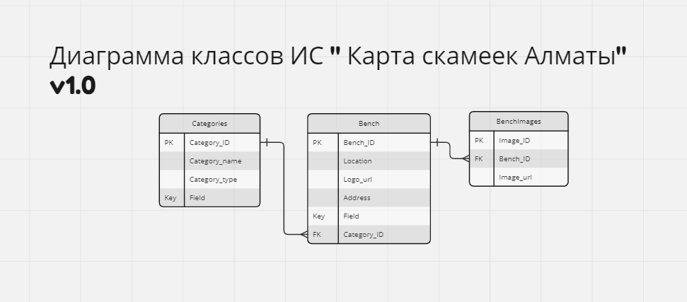

**Диаграмма последовательности классов (прецедентов)**

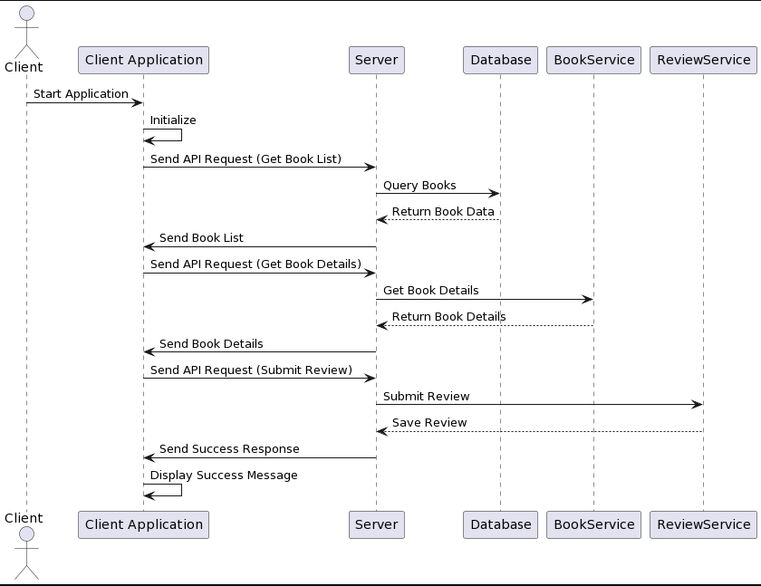

**9. Материалы, предоставляемые Заказчиком**

* Проект пользовательского интерфейса
* Актуальный перечень скамеек города Алматы, содержащий следующую информацию:
  + Местоположение
  + Внешний вид
  + Состояние
* Логин и пароль для доступа к 2gis api

**10. Гарантия**

Гарантия на ИС составляет 1 год.

**11. Обучение персонала**

В договорную стоимость включено обучение работе с ИС 1 сотрудника Заказчика. Обучение большего количества сотрудников производится за дополнительную плату.

**12. Ответственность сторон**

Стороны обязуются ни в каком случае, и ни при каких обстоятельствах не разглашать конфиденциальную информацию, полученную в ходе работы над проектом.